Стареет ли Москва?
Ветрова Екатерина Дмитриевна
Студентка 2 курса бакалавриата
Московский Государственный Университет имени М.В.Ломоносова, экономический факультет, Москва, Россия
E–mail: e.tailwind@mail.ru

Со второй половине XX старение населения мира постепенно становится глобальной проблемой, охватывая всё больший круг стран. Средний возраст населения стран Европы и Азии вырос с 29 лет в 1950 году до 37 лет в 2015 году, при этом доля населения в возрастной группе 65+ удвоилась за этот период, составив 12%. К 2050 году по прогнозам ООН она составит 20-22 % [1]. В мегаполисах этот процесс ещё более заметен в связи с тем, что население крупных городов формируется также за счет мигрантов.

По данным Федеральной службы государственной статистики на 1 января 2015 года доля населения Москвы в возрасте 65+ составляла 15,5% [2]. Её рост влечет за собой ряд социальных и экономических проблем, таких как: сокращение численности работающего населения, рост нагрузки на эту группу людей, рост затрат на социальную поддержку и тд. Москва является участником WHO Global Network of Age-friendly Cities and Communities – глобальной сети городов, дружелюбных к пожилым. [3]
В то же время, в связи с ростом продолжительности жизни и улучшением состояния здоровья в научной литературе появляется идея о том, что традиционные показатели старения, основанные на хронологическом возрасте, не отражают реальной ситуации, так как восприятие возраста меняется от поколения к поколению. Так в 2008 году С. Щербов и У. Сандерсон (W. Sanderson) в статье «Rethinking Age and Aging» [4] предложили понятие перспективного возраста. Перспективный возраст – это число оставшихся лет до среднего возраста смерти в стационарном населении. Было предложено также дополнить традиционные показатели старения показателями, основанными на понятии перспективного возраста. При расчете этих показателей пожилым считается население, которому осталось прожить 15 лет и меньше.
В настоящее время значимость числа прожитых лет изменилось по сравнению даже с серединой ХХ века. Сейчас человек в возрасте 30 лет ощущает себя совершенно иначе, чем его ровесник столетие назад. Средняя продолжительность жизни и уровень медицины растут, а как следствие люди по-другому действуют в одинаковых возрастах. К примеру, сейчас 60-летние люди рассматриваются в развитых странах как люди среднего возраста. Перспективный возраст позволяет учитывать ряд социальных факторов, однако он не заменяет полностью, а лишь дополняет традиционные показатели, подобно тому, как ВВП можно рассчитывать в реальных и номинальных величинах.
В 2012 году показатели старения были рассчитаны по двум методикам для стран Европы [5], но для регионов России такие расчеты ещё не проводились. В нашем исследовании была поставлена цель сравнить динамику традиционных и перспективных показателей старения для Москвы.
Чтобы сравнить традиционные и перспективные показатели, была рассчитана доля населения, доживающего до хронологического возраста 65+, а также доля населения, ожидаемая продолжительность жизни которого составляет менее 15 лет (RLE15) (Рис. 1). Расчеты проводились на основе Российской базы данных по рождаемости и смертности Центра демографических исследований Российской экономической школы. [6]
В то время как традиционный показатель для обоих полов, начиная с 1994 года, постоянно растет, доля RLE15 у женщин растет гораздо более медленным темпом, а для мужчин даже снижается, начиная с 1998 года. Мы предполагаем, что это связано со значительными различиями в продолжительности жизни мужчин и женщин, в том числе с различиями в структуре заболеваемости и смертности.
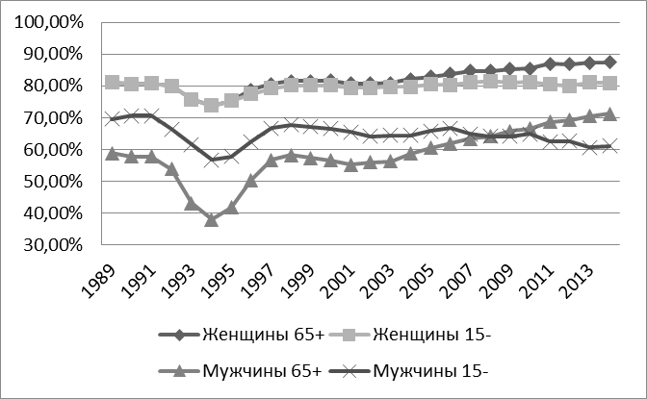
Рисунок 1. Доля доживающих до 65 лет по таблицам смертности (65+) и до возраста, в котором осталось жить 15 лет и меньше (15-), %, Москва, 1989 – 2014 гг.
Оценка численности и структуры пожилого населения города может быть положена в основу разработки программ поддержки пожилого населения и адаптации городской среды к нуждам населения старшего возраста.

Литература
- Bussolo M., Koettl J., Sinnott E. Golden Aging. Prospects for Healthy, Active, and Prosperous Aging in Europe and Central Asia. –International Bank for Reconstruction and Development / The World Bank, 2015, p.33.
- Численность населения Российской Федерации по полу и возрасту на 1 января 2015 г. Статистический бюллетень. – М., 2015. http://www.gks.ru/wps/wcm/connect/rosstat_main/rosstat/ru/statistics/publications/catalog/doc_1140095700094 Дата обращения: 1.02.2016.
- WHO Global Network of Age-friendly Cities and Communities. World Health Organization.
http://www.who.int/ageing/projects/age_friendly_cities_network/en/ Дата обращения: 12.02.2016.
- Sanderson W., Scherbov S. Rethinking age and aging. – Population bulletin 63(4), 2008
- European Demographic Data Sheet 2012. http://www.oeaw.ac.at/vid/datasheet/download/European_Demographic_Data_Sheet_2012.pdf Дата обращения: 10.02.2016.
- Коэффициенты смертности по возрасту и полу. Россия и регионы, однолетние возрастные группы, 1989 г. и позже. Российская база данных по рождаемости и смертности Центра демографических исследований Российской экономической школы.
http://www.demogr.nes.ru/index.php/ru/demogr_indicat/data Дата обращения: 5.02.2016

